数组的分类：
1 按照下标的类型分类
2 关联数组，下标为字符串（对象的方式实现）

对象转化为字符串 obj.toString();

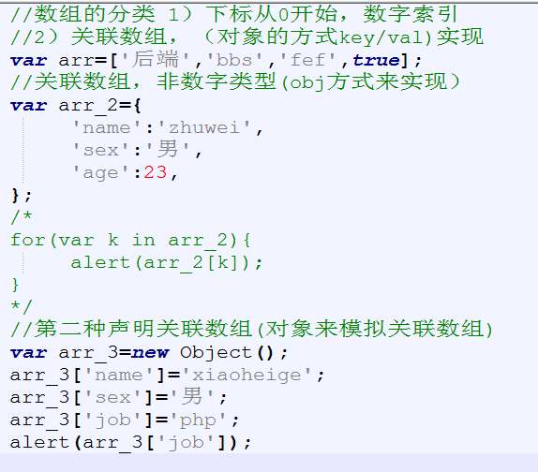

3 按照纬度来分类，一维数组，二维数组（多维）

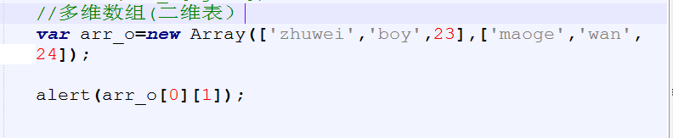

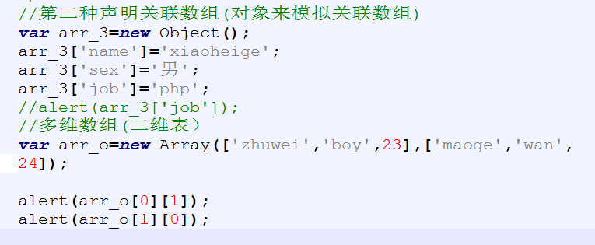

在JS中多维数组是用对象来模拟的
Var arr=new Array(); arr[0][1]=xxx这样的赋值是错误的，因为arr[0]是空的就不能再arr[0][1]

使用数组注意：
1 可以存放任何类型
2 支持一维数组
3 长度可变
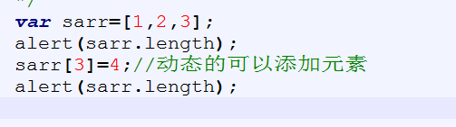

4 如果是索引数组，下标从0开始，如果指定了长度，但没有赋值，值会自动赋值为undefined(未定义)

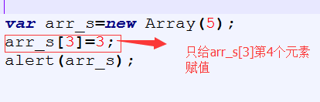



Demo
